




UMVP által támogatott projektek helyszíni meglátogatása
Szőke Tisza Pihenőpark

Fekete Sándor egyéni vállalkozó 2009. január hónapban 24 fős minőségi szálláshely kialakítására UMVP III. tengely Turisztikai tevékenység ösztönzésére benyújtott támogatási kérelme pozitív elbírálása után a beruházás elkezdte, amit 2011 évben be is fejezett. A marketinghez kapcsolódó kiadási tételek utolsó elszámolása 2012. október hónapban lezárult.
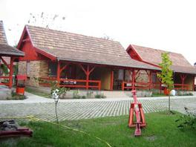
A felújított ingatlan Nagyrév Község belterületén csendes kis zsákfaluban található kb. 50 méterre az élő Tisza partjától. A falutól nem messze található Cserkeszőlő, ahol Magyarország legmelegebb termál- és gyógyvizű strandfürdője található. A Szőke Tisza Pihenőpark privát családi vállalkozás, közvetlen házigazdákkal. Igazi falusi vendéglátást kínálnak minden olyan családnak, kisebb-nagyobb baráti társaságnak, akik nyugodt környezetben szeretnének kikapcsolódni, és pihenésüket nem egy nyüzsgő, szórakozóhelyekkel és turistákkal zsúfolt helyen képzelik el. Szolgáltatásaik: teljesen felszerelt apartmanok, horgászati lehetőség (Élő- és a Holt-Tiszán egyaránt), igény esetén étkezési lehetőség, kemencében sült különleges ételek, disznóvágás. Csapatépítő tréningek lebonyolítása, vízi sportolási lehetőségek.
A Szőke Tisza Pihenőparkban összesen 3 különálló ikerház sorakozik, saját parkolóval, szinte közvetlenül a Tisza parton. Vendégeiket így 6 darab, egyenként 4 fős (2+2), nagy terasszal (16 m²) rendelkező apartmanba várják. A lakások belül 24 m² alapterületűek, egyszobásak, berendezésük egyszerű, praktikus és teljesen felszerelt. Mindegyikhez külön zuhanyzós fürdőszoba és mini konyhasarok tartozik villanytűzhellyel, hűtőszekrénnyel, mosogatóval és mikrohullámú sütővel.
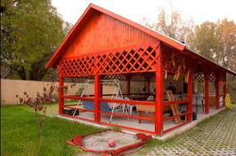
A házakkal szemben az udvaron egy nyári fedett pihenő található, ahol búbos kemence, beépített bográcsozó és grillező hely található hideg mosogatóval. A házak mögött pedig egy télen is használható, falusias jellegű zárt közösségi helyiség van. Mindkettő alkalmas 20-24 fős rendezvények befogadására. Rexasztal és csocsó áll rendelkezésre, a kicsik szórakoztatására kialakítottak egy kis kerti játszósarkot, homokozóval, mérleghintával és játék tekével. Ezen kívül tollasozásra is van lehetőség. Szálláshelyünk bababarát. Házi kedvenc vihető. A Pihenőpark egész évben nyitva van, a téli szezon zavartalanságát komfortos központi fűtés biztosítja. Érdekesség, hogy vendégházaink falai színes bontott téglából épültek, nem ritka közöttük a XIX. századból való címeres darab.
Tiszazugi Leader HACS
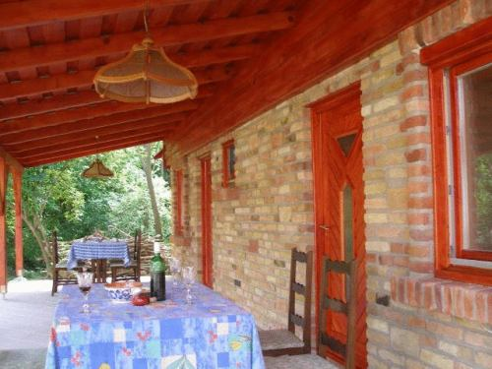
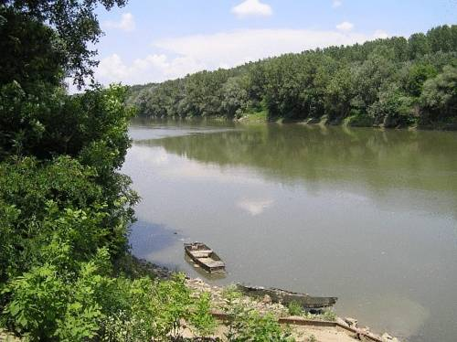
További fotók:

